武汉大学
计算机学院实训

学习养成计划系统软件系统设计说明书

项目成员： 林睿曦 刘卓颖 黄学彬
撰 写 人： 黄学彬 2025 年 6 月 27 日
评 审 人： 年 月 日

武汉凡诺软件技术有限公司
2025年

修订记录

日期 | 修订版本 | 修改章节 | 修改描述 | 修订人

目 录
1. 简介 1
1.1 目的 1
1.2 范围 1
一、软件名称 1
二、软件功能 1
三、软件应用 1
2. 第0层设计描述 1
2.1 软件系统上下文定义 1
2.2 设计思路 1
一、设计可选方案 1
二、 设计约束 2
三、遵循标准 2
四、硬件限制 2
五、技术限制 2
六、其他 2
3. 第一层设计描述 2
3.1 系统结构 2
一、系统结构描述 2
二、业务流程说明 2
3.2 分解描述 2
一、模块1/子系统1描述 3
二、模块2/子系统2描述 3
3.3 依赖性描述 3
3.4 接口描述 3
一、模块1/子系统1的接口描述 3
二、模块2/子系统2的接口描述 3
4. 第二层设计描述 4
4.1 模块1名称 4
一、模块设计描述 4
1、类名 4
2、类名 4
二、功能实现说明 5
4.2 模块2名称 5
一、模块设计描述 5
1、类名 5
类名 5
二、功能实现说明 5
5. 数据库设计 5
5.1 实体定义 5
一、分解描述 5
二、内部依赖性描述 5
5.2 行为定义 6
一、分解描述 6
二、外部依赖性描述 6
三、内部依赖性描述 6
6. 原型或界面设计 6

关键词：
摘 要：
缩略语清单：<对本文所用缩略语进行说明。>
缩略语 | 英文全名 | 中文解释

简介

目的
本系统设计说明书旨在为《学习养成计划》项目提供完整而清晰的系统设计蓝图，作为软件开发阶段的重要技术文档之一。本说明书基于前期需求分析成果，详细阐述了系统的整体架构、功能模块划分、数据库结构及前后端交互方式等内容，旨在为开发人员提供明确的开发依据，为测试人员制定测试策略提供支持，同时也为项目管理者与指导教师了解系统实现提供技术参考与评估基础。通过本说明书的制定，可以确保整个开发过程在统一设计思想的指导下高效、有序地推进。

范围
一、软件名称
《学习养成计划》
二、软件功能
《学习养成计划》系统是一款面向高校学生的轻量级学习管理 Web 应用，系统将实现以下主要功能模块：
- 任务管理：支持新建、编辑、完成、删除学习任务，每项任务包含标题、内容、优先级、截止时间等字段；
- 任务提醒：用户可设定任务的优先级（等级 1~5），并为每个优先级自定义提醒频率（如每小时、每日或不提醒），系统根据设置内容自动在指定时间内推送提醒；
- 学习进度分析：系统提供每日任务新增数、完成数、完成率、平均用时等关键数据图表，帮助用户掌握学习节奏
- 资料整理与检索：用户可上传学习资料并进行分类管理，支持按标题、标签等条件检索；
- AI 总结与建议（拓展模块）：系统提供基于学习行为生成的 AI 总结报告，输出复习建议、时间分配优化等内容；
- 跨平台支持

三、软件应用

本系统可作为高校学生日常学习计划管理工具，也适合用于教育技术领域的实验性研究平台，具有良好的拓展性和适应性，能够进一步集成于学习管理系统（LMS）或教学平台中，成为学生自主学习与教师指导的有力补充。

第0层设计描述

2.1 软件系统上下文定义
《学习养成计划》系统采用前后端分离架构，用户通过浏览器访问前端应用页面（基于 Vue3 开发），系统将用户的操作转化为 HTTP 请求发送至后端接口（Spring Boot 实现），再由后端访问数据库（MySQL）进行数据处理与存储，最终将结果以 JSON 格式返回前端展示。下图描述了系统在第0层的整体结构：
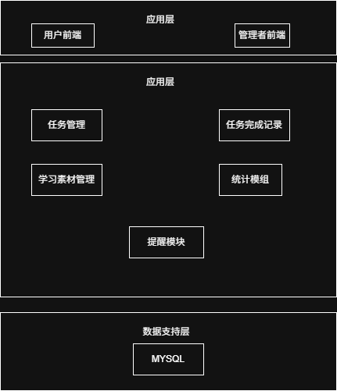
图（2.1）学习养成计划结构图
本系统的主要外部实体为注册用户。这些用户通过前端界面（Vue3 + Vite 开发）与系统交互，执行任务创建、查看提醒、上传学习资料以及查看学习成效图表等操作。每个用户拥有独立的身份标识（userID），用于后端识别其任务、完成记录、提醒频率等个性化数据。
用户通过浏览器访问系统，系统通过 RESTful API 与后端通信，提交的请求内容包含用户凭证、请求数据（如任务详情、查询时间范围等）并接收 JSON 格式响应，完成数据呈现与交互。此外，用户可以通过提醒功能为不同优先级的任务设定个别提醒频率，实现更个性化的学习节奏控制。
用户行为与系统的交互触发后端服务逻辑，包括任务创建与查询、学习资料上传、任务完成记录、每日任务统计等。所有数据最终存储在后端的关系数据库（MySQL）中，并通过统计服务返回分析数据支持前端图表展示。该外部实体与系统的交互频繁、双向，构成系统功能调用的主要来源与执行目标，是整个系统设计的核心驱动因素。

2.2 设计思路
一、设计可选方案
在本系统开发过程中，我们曾考虑多个架构与实现方式，最终选择了当前最适合教学与部署环境的方案。
本系统在设计初期，基于团队实际开发条件与部署资源限制，决定采取局域网环境下的本地数据库部署策略，而非接入云端数据库平台。这一决定主要受以下因素影响：
首先，项目开发时间有限，为了尽快搭建后端服务并实现接口联调，我们选择将数据库运行在组员本地的 Windows 主机中，通过固定局域网 IP 对其他成员开放访问权限。该方式省去云平台配置、安全验证、连接代理等复杂流程，有助于快速完成前后端对接测试。
其次，考虑到数据量尚小、并发需求有限，局域网部署可提供足够的响应速度与可控的网络稳定性。尤其在校园内同一网络环境下运行时，能够获得近似本地数据库的访问性能。
在数据处理方面，我们比较了「即时计算」与「预计算缓存」的设计方案。即时计算可确保前端获取到最新的任务完成率与统计图表数据，但可能对数据库造成较大压力。而预计算则可提前生成每日统计数据缓存在数据库中，提升图表渲染效率。考虑本系统数据量较小、请求压力有限，最终选用按请求实时查询计算的方式，并在逻辑层中做好聚合处理，确保响应性能。

- 设计约束
为了保障系统功能实现与交互稳定性，系统设计过程中面临以下约束：

- 网络环境约束：由于数据库托管在局域网主机，所有成员必须处于相同网络内才能访问后端数据服务，限制了远程开发与公网测试的能力
- 数据库访问权限控制有限：采用本地 MySQL 实例，无法进行细粒度的访问管理，如基于用户角色的数据库访问控制需由后端接口完成。
- 浏览器兼容性约束：前端采用 Vue3 与 ES6 语法特性，仅支持现代浏览器（如 Chrome、Edge 最新版），对老旧浏览器支持有限。
- 统一接口约束：所有数据交互必须通过后端暴露的 REST API 实现，不支持直接跨域访问数据库；同时需统一数据格式（如 JSON）。
- 设备适配限制：当前版本主要面向 PC 网页端设计，尚未考虑移动端适配和响应式布局。
- 组员技能栈约束
三、遵循标准
本系统开发过程中严格遵循前后端分离开发模式和主流软件工程标准，以保障项目的可维护性、可扩展性与团队协作效率。具体标准如下：
- 接口规范：后端 API 遵循 RESTful 风格设计，所有请求使用标准的 HTTP 方法（GET、POST、PUT、DELETE），并统一使用 JSON 作为数据交换格式；
- 命名规范：Java 代码中的变量、函数、类名采用驼峰式命名（如 taskID, userName），数据库表名使用小写单词拼写，字段采用小驼峰命名风格（如 userID, priorityLevel），所有主键字段统一命名为 xxxID（如 taskID, userID）；
- 代码格式：前端使用 ESLint + Prettier 格式化代码，后端使用 IntelliJ IDEA 自带格式规范；
- 前端组件标准：前端页面遵循组件化开发，每个功能点对应一个 Vue 组件，保证模块独立性；
- 数据库设计规范：所有表结构使用规范化设计，字段说明完整，外键关系清晰，并为常用查询字段添加索引；
- 文档标准：使用标准化需求说明书与设计说明书模板进行文档编写，便于项目评审与成果汇报。
四、硬件限制
当前系统主要部署在开发组成员的本地局域网环境中，未启用云主机，因此存在以下硬件限制：
- 数据库主机要求：运行 MySQL 8.0 的 Windows/Linux 主机，需要内存 ≥4GB、剩余硬盘空间 ≥10GB；
- 后端服务器主机要求：支持 Java 17 环境，需预装 JDK 和 Maven，使用 IntelliJ IDEA 开发；
- 前端开发设备：需安装 Node.js ≥16，支持 Vite 与 Vue3 构建工具，推荐使用 VS Code 编辑器；
- 运行网络条件：局域网环境稳定性对数据库访问速度有直接影响

五、技术限制
由于项目开发资源与时间限制，目前系统设计与实现存在如下技术限制：
首先，虽然系统具备基础的用户角色区分功能，但管理员权限范围仅限于学习资料的审核与管理。管理员无法进行任务指派、用户封禁、权限分配等常见后台管理操作，系统中也尚未设立完整的后台管理模块界面，因此暂时不具备全面的系统运维与监管功能。
其次，任务提醒功能未采用实时推送机制（如 WebSocket），而是基于用户设定的提醒频率，通过轮询或登录时判定的方式进行提醒提示。这种方式虽然实现简单，但存在响应延迟，提醒的即时性和连续性依赖用户操作行为。
第三，目前系统仅支持以图表方式展示任务完成情况，但尚未实现图表导出、图表分享或图表组件二次编辑功能。同时，图表组件依赖 ECharts 库，若浏览器不兼容可能会影响展示效果。
此外，AI 学习建议模块目前仅为占位模块，后端已预留 API 接口，但未集成实际模型算法，生成内容以静态模拟数据为主，无法根据用户实际行为进行动态分析与建议输出。
最后，系统尚未支持移动端响应式布局与适配，也未实现找回密码等账号安全功能，仅提供基础注册与登录机制。

六、其他
为降低代码冲突风险并保障多成员协作开发效率，团队采用 Gitte进行版本控制，前后端分别管理独立仓库，并以开发分支为基础进行功能模块合并。项目整体采用模块化设计思想，各功能按控制器与服务层分离实现，便于成员分别负责各自模块（如任务、统计、提醒、资料管理等）。同时，为保证系统结构具备拓展能力，数据库设计已预留任务标签表、AI结果表等扩展字段与表结构，为后续版本迭代做好数据支持准备。

第一层设计描述

3.1 系统结构
一、系统结构描述
《学习养成计划系统》采用典型的三层架构设计，包括：前端表现层、后端业务逻辑层、数据存储层。系统结构遵循前后端分离原则，前端使用 Vue3 实现用户交互界面，后端使用 Spring Boot 提供 RESTful API 接口服务，数据库层使用 MySQL 存储业务数据。系统模块划分参考了分析模型中的主要用例与功能划分，确保每个模块职责清晰，边界明确，便于多人协作与维护。
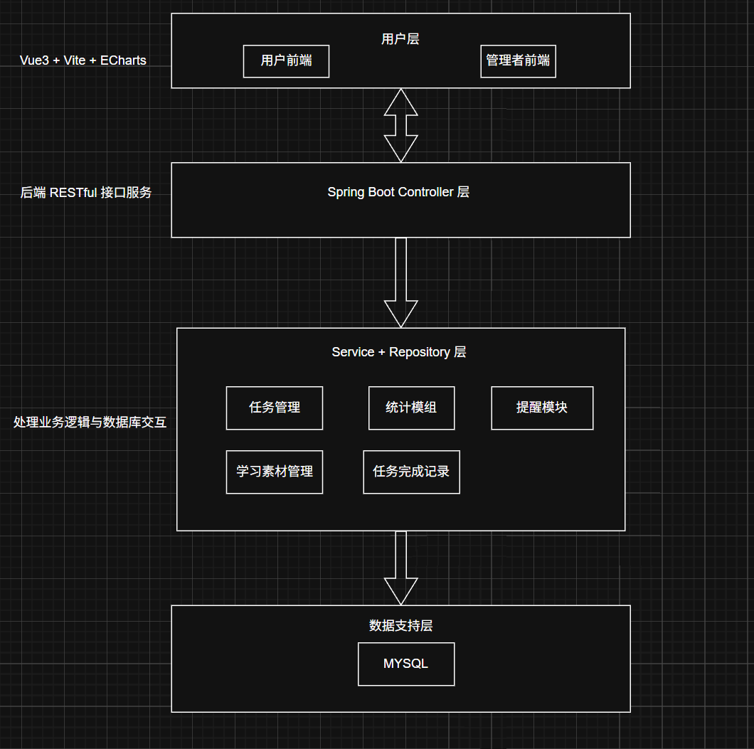
图(3.1.1) 第一层结构图
模块划分原则如下：
- 所有用户交互行为（任务管理、资料上传、统计查看）均由前端完成；
- 所有业务逻辑处理（如提醒频率逻辑、统计分析逻辑）集中于 Service 层；
- 所有持久化数据操作通过 Repository 或 Mapper 与数据库交互；
- 每一功能模块（如任务管理、提醒管理）以独立的 Controller + Service 实现。

二、业务流程说明
系统的业务流程围绕“学习任务管理”主线展开，用户可通过前端界面设定、查看、完成学习任务，并透过系统提供的提醒功能、资料管理与统计分析功能实现学习计划的高效执行。以下选取用户登录并执行任务为典型的用户操作流程并作说明：
- 用户登录：
- 用户通过前端页面（Vue3）输入账号密码；
- 前端调用后端登录 API（Controller 层）验证账号；
- Service 层根据 userID 查询数据库验证信息，若成功返回 token，允许访问其他模块。
- 任务查看与添加
- 登录后用户跳转至任务主界面；
- 前端向 /tasks/user/{userID} 发送请求，Controller 调用 Service，读取数据库中该用户所有任务并返回；
- 若用户新建任务，前端表单数据通过 POST 传给后端，写入数据库。
- 任务提醒：
- 用户可在提醒设置中定义每个任务优先级的提醒频率（例如：高优先级 = 每小时提醒）；
- Reminder 模块依据用户设定生成定时逻辑（未来可接入前端通知或浏览器提醒）
- 系统通过定时任务扫描数据库中即将到期或逾期的任务，并生成提醒。
- 任务完成：
- 用户在前端点击“完成”后，系统调用 /completion 接口记录完成时间和备注；
- TaskController部分数据写入 TaskCompletion 表并供后续统计使用。
- 在TaskController删除任务数据
- 任务统计分析：
- 用户进入“数据分析”页面；
- 系统前端通过 /statistics API 拉取某段时间的每日任务量与完成情况；
- 前端透过 ECharts 渲染出折线图、柱状图、饼图等，展示学习效率、完成率、平均耗时等维度。
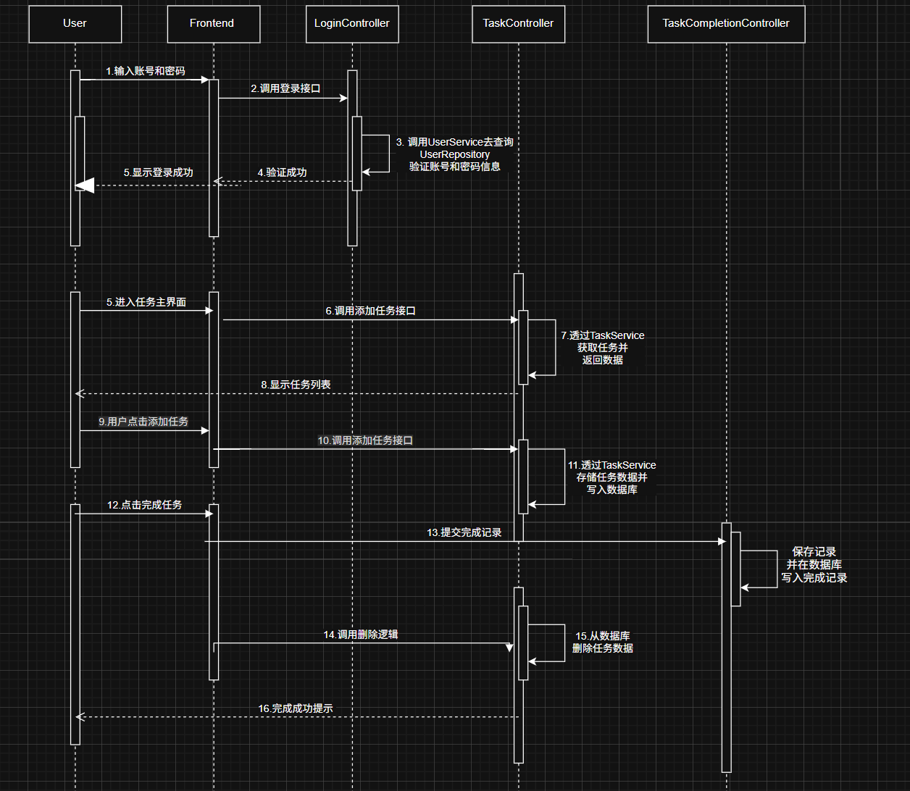
图（3.2.1）用户登录并执行任务总时序图

3.2 分解描述
本系统根据功能划分为多个模块，各模块之间采用分层架构设计，确保逻辑清晰、职责分明，方便开发、维护和扩展。以下为主要模块的分解描述：
一、用户管理模块
1. Overview简介
用户管理模块负责处理用户注册、登录、身份验证、权限控制等功能，作为系统访问的基础安全保障。
2. Functions功能列表
- 用户注册与信息存储
- 用户登录与身份验证（返回 token）
- 权限校验（区分普通用户与资料管理员）
- 查询当前用户信息
二、任务管理模块
1. Overview简介
任务管理模块是系统的核心模块，提供学习任务的增删查改功能，并支持任务的优先级设定与截止时间管理。
2. Functions功能列表
- 查询用户所有任务
- 添加新任务
- 修改任务内容与优先级
- 删除任务
- 获取单个任务详情
三、任务完成记录模块
1. Overview简介
该模块用于记录用户每次完成任务的时间和备注内容，作为后续统计分析的重要数据来源。
2. Functions功能列表
- 提交任务完成记录（完成时间与备注）
- 查询指定时间段内的完成任务
四、统计模块
1. Overview简介
统计模块为用户提供每日任务数量、完成率、平均耗时等学习表现指标的可视化分析。
2. Functions功能列表
- 按时间范围查询每日任务统计数据
- 支持返回任务总数、完成数、完成率与平均耗时等字段
- 提供接口供前端调用并通过图表组件展示
五、提醒设置模块
1. Overview简介
用户可根据任务优先级自定义提醒频率，实现差异化学习提醒管理。
2. Functions功能列表
- 赋予每种优先级相应的提醒频率
- 查询用户当前提醒设定
- 查询用户当前提醒设定
六、学习资料模块
1. Overview简介
用户可上传与任务相关的学习资料，管理员可维护资料内容并提供搜索功能。
2. Functions功能列表
- 用户上传资料（文件 + 元信息）
- 查询指定用户或关键词的资料
- 管理员修改、删除资料
七、AI学习建议模块
1. Overview简介
系统通过AI模型分析用户历史任务完成记录，自动生成个性化的学习建议内容。
2. Functions功能列表
- 后台分析用户任务数据
- 自动生成 AI 建议内容与时间戳
- 前端展示用户专属建议

3.3 依赖性描述
3.3.1模块间依赖关系

1. 用户管理模块（UserController）
用户管理模块是所有功能的基础，负责用户注册、登录、身份验证。其 userID 是系统中各模块的关键外键，贯穿任务、提醒、资料、完成记录等模块。

- 任务管理模块（TaskController）
依赖于用户模块提供的用户身份标识。其任务 ID 被任务完成记录模块引用，并被学习资料模块关联以实现资料-任务绑定。任务模块还提供按日期、用户筛选任务的 API，支撑提醒与统计模块。

- 任务完成记录模块（TaskCompletionController）
依赖于任务模块与用户模块，记录用户对特定任务的完成行为，包括时间戳和标记删除功能。该模块为统计分析和 AI 建议模块提供核心数据来源。

4. 学习资料模块（StudyMaterialContrrolle）
与用户模块和任务模块均有关联。每份资料记录包含上传者的 userID，资料也可以绑定特定任务 taskID。资料模块依赖文件存储结构，支持文件与 URL 两种方式，并允许分页、按文件夹筛选访问数据。

4. 学习资料文件夹模块（MaterialFolderController）
与学习资料模块绑定，通过 folderID 对学习资料进行分类组织，用户可创建或删除自己的文件夹

5. 提醒设置模块（Remind）
依赖任务的优先级字段与用户信息，为每个用户与其设定的优先级组合生成提醒频率配置。

6. 统计模块（StatisticsController）
依赖任务模块与任务完成记录模块，联合查询每日任务总数、完成数、完成率、平均完成耗时等数据，供前端图表组件（如 ECharts）展示。

7. AI 学习建议模块（AIAdviceController，预留）
使用任务与完成记录数据，分析用户行为、任务偏好与完成效率，生成个性化建议，后期可通过模型或规则引擎实现。

3.3.2数据结构依赖说明
- User.userID 是所有核心业务表（Task、TaskCompletion、StudyMaterial、Remind）的外键。
- Task.taskID 被 TaskCompletion.taskID、StudyMaterial.taskID 所引用，用于建立任务与记录、资料之间的逻辑关联。
- StudyMaterial.folderID 为可选字段，用于归属 MaterialFolder。
- TaskCompletion 表包含 taskID 与 userID，用于联合查询任务完成记录。
- ReminderSetting 表结构设计为 (userID, priorityLevel, frequency, startTime, endTime)。

3.3.3服务层与数据访问层依赖
- 所有模块通过 Spring Boot Controller 接收请求，调用 Service 执行业务逻辑，再由 Repository 层（或 Mapper）操作数据库。
- 学习资料模块需与文件上传模块结合，同时进行二进制文件保存与资料元数据入库。
- 前端通过 Axios 调用 REST API 与后端进行通信，数据响应统一以 JSON 格式返回。

3.4 接口描述
本节描述系统各核心模块之间的接口，接口采用标准的 RESTful 风格，通过 HTTP 请求进行调用，前端通过 Axios 或 Fetch 访问，后端使用 Spring Boot Controller 实现响应逻辑:
一、任务管理模块（TaskController）
接口1：添加任务
名称：AddTask
说明：创建新的学习任务，绑定用户并设置任务标题、优先级、截止时间等。
定义:
POST /tasks
RequestBody: Task {
String userID,
String title,
int priority,
LocalDateTime deadline
}
接口2：获取用户任务列表
名称： GetTasksByUser
说明：根据用户 ID 返回该用户当前的所有任务。
定义:
GET /tasks/user/{userID}}
接口2：删除任务
名称： DeleteTask
说明：根据任务 ID 删除指定任务。
定义:
DELETE /tasks/{taskID}

二、任务完成记录模块（TaskCompletionController）
接口1：提交完成记录
名称：AddCompletion
说明：用户点击任务完成后记录完成信息
定义:
POST /tasks
RequestBody: Task {
String userID,
String title,
int priority,
LocalDateTime deadline
}

接口2：获取用户某日完成记录
名称：GetUserCompletionsByDate
说明：返回用户在指定日期完成的任务记录。
定义:
GET /completion/{userID}/date?date=YYYY-MM-DD

三、学习资料模块（StudyMaterialController）
接口1：上传文件资料
名称：UploadStudyMaterial
说明：上传本地文件作为学习资料，并关联至指定用户和文件夹。
定义:
POST /material/upload
MultipartFormData:
file: File,
userID: String,
title: String,
tags: String (optional),
folderID: int (optional)

接口2：获取用户资料列表
名称： GetMaterialsByFolderPaged
说明：分页查询指定文件夹下的学习资料。
定义:
GET /material/folderPaged?userID=xxx&folderID=yyy&page=1&pageSize=10

接口3：下载资料
名称： DownloadMaterial•
说明：根据资料 ID 下载完整文件（二进制形式）。
定义:
GET /material/download/{materialID}
四、用户管理模块（UserController）
接口1：用户登录
名称：ULogin
说明：通过用户 ID 和密码进行验证，返回用户信息。
定义:
POST /user/login
RequestBody: {
userID: String,
password: String
}
接口2：用户注册
名称：Register
说明：注册新用户。
定义:
POST /user/register
RequestBody: {
userID: String,
password: String,
name: String
}
五、学习资料文件夹模块（MaterialFolderController）
接口1：获取用户的文件夹列表
名称：GetUserFolders
说明：根据用户 ID 获取该用户创建的所有学习资料文件夹，用于资料归类显示。
定义:
GET /folders/{userID}

接口2：创建新文件夹
名称：CreateFolder
说明：用户创建一个新的学习资料文件夹，可用于管理上传的学习资料。
定义:
POST /folders
RequestBody: {
userID: String,
folderName: String
}

接口3：删除文件夹
名称： DeleteFolder
说明：删除指定文件夹，若该文件夹下仍有资料，需预先提示用户。
定义:
DELETE /folders/{folderID}

//其余接口暂定
六、提醒设置模块（RemindController）
接口1：设置提醒频率
名称：SetReminder
说明：设置某个用户对某个优先级的提醒频率（如：高优先级每小时提醒，中等每天提醒等）。
定义:
POST /reminder/set
RequestBody: ReminderSetting {
userID: String,
priorityLevel: int,
frequency: String, // 例如："hourly", "daily"
startTime: LocalDateTime,
endTime: LocalDateTime
}
接口2：获取用户提醒规则
名称：GetReminderByUser
说明：根据用户 ID 获取其所有的提醒频率设定。
定义:
GET /reminder/user/{userID}

接口3：删除提醒设置
名称：DeleteReminderSetting
说明：删除某一优先级下的提醒规则。
定义:
DELETE /reminder/delete
Params:
userID: String,
priorityLevel: int
七、任务统计模块（StatisticsController）
接口1：获取每日任务与完成数据
名称：SetReminder
说明：获取用户在指定时间段内每日任务总数、完成数、完成率与平均用时。
定义:
GET /statistics/daily
Params:
userID: String,
startDate: YYYY-MM-DD,
endDate: YYYY-MM-DD

接口2：获取某天完成率和时间分布（可选）
名称：GetDailyRateAndTime
说明：用于图表展示某日任务完成时间分布。
定义:
GET /statistics/day
Params:
userID: String,
date: YYYY-MM-DD

八、AI 学习建议模块（AIAdviceController） //扩充功能
接口1：获取每日任务与完成数据
名称： GetAdviceByUser
说明：根据用户任务完成情况与历史数据，生成并返回个性化学习建议。
定义:
GET /ai/advice/{userID}

接口2：生成建议
名称： GenerateAdvice
说明：基于用户的任务完成率、耗时等特征生成建议并存入数据库。
定义:
POST /ai/advice/generate
RequestBody: {
userID: String
}

第二层设计描述
本章将对系统第一层模块中的关键功能模块进行进一步分解，并给出主要类的功能定义、属性与方法，以及它们之间的交互逻辑。

4.1 任务管理模块
一、模块设计描述
任务管理模块用于管理用户的所有学习任务，包含任务的创建、修改、删除、按日期查询等功能。该模块分解为以下设计类：
1、类名 Task
（1）标识：StudyPlan_TaskModule_Task
（2）简介
表示单个学习任务对象，是任务管理模块的核心数据结构，映射至数据库 task 表。
（3）类定义
public class Task {
private Integer taskID;
private String userID;
private String title;
private String content;
private Integer priority;
@DateTimeFormat(pattern = "yyyy-MM-dd HH:mm:ss")
@JsonFormat(pattern = "yyyy-MM-dd HH:mm:ss", timezone = "GMT+8")
private Date deadline;
// getters and setters
public Integer getTaskID() { return taskID; }
public void setTaskID(Integer taskID) { this.taskID = taskID; }
public String getUserID() { return userID; }
public void setUserID(String userID) { this.userID = userID; }
public String getTitle() { return title; }
public void setTitle(String title) { this.title = title; }
public String getContent() { return content; }
public void setContent(String content) { this.content = content; }
public Integer getPriority() { return priority; }
public void setPriority(Integer priority) { this.priority = priority; }
public Date getDeadline() { return deadline; }
public void setDeadline(Date deadline) { this.deadline = deadline; }
}
2、类名 TaskController
（1）标识：StudyPlan_TaskModule_TaskController
（2）简介
提供 RESTful 接口，处理前端任务请求，调用 TaskService 完成业务逻辑。
（3）类定义:
@RestController
public class TaskController {
@PostMapping("/tasks")
public String addTask(Task task);

@PutMapping("/tasks/{id}")
public String updateTask(Integer taskID, Task task);

@DeleteMapping("/tasks/{id}")
public String deleteTask(Integer taskID);

@GetMapping("/tasks/user/{userID}")
public List<Task> getTasksByUser(String userID);
}
2、类名 TaskService
（1）标识：StudyPlan_TaskModule_TaskService
（2）简介
• 封装任务模块的业务逻辑，负责与数据访问层的交互。
（3）类定义:
public class TaskService {
public int addTask(Task task);
public int updateTask(Task task);
public int deleteTask(int taskID);
public List<Task> getTasksByUserId(String userID);
}
4、类名 TaskMapper
（1）标识：StudyPlan_TaskModule_Mapper
（2）简介
使用 MyBatis 映射，负责与数据库直接交互。•
二、功能实现说明
以下为“用户添加任务”这一典型功能的交互时序图”
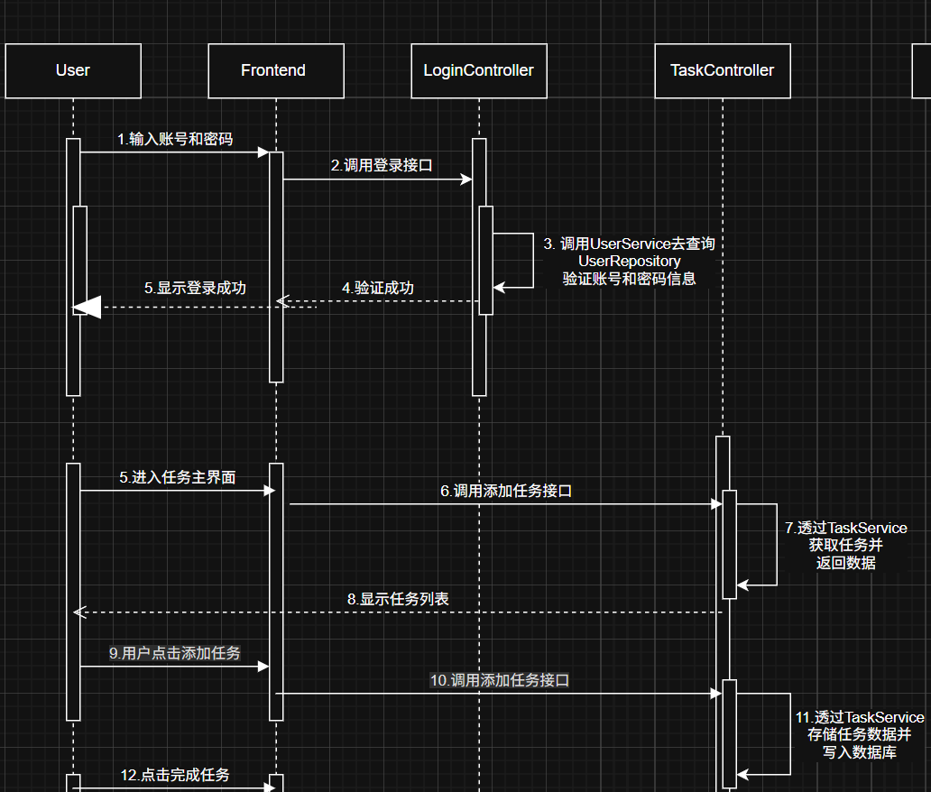
图（4.1.1）添加任务的时序图

4.2 任务完成记录模块（TaskCompletionModule）
1、模块设计描述
该模块负责记录用户每项任务的完成信息，并支持基于用户与日期的查询。数据结构用于支持统计分析与提醒模块的数据来源。
1、类名 TaskCompletion

（1）标识：StudyPlan_TaskCompletionModule_TaskCompletion
（2）简介
• 表示一次任务完成的记录数据，对应 task_completion 表。
（3）类定义:
public class TaskCompletion {
public Integer taskID;
public String userID;
public Date completedAt;
public String title;

public Integer getTaskID();
public String getUserID();
public Date getCompletedAt();
public String getTitle();
}

2、类名 TaskCompletionController
（1）标识：StudyPlan_TaskCompletionModule_TaskCompletionController
（2）简介
• 提供任务完成相关接口，前端用户点击“完成”时调用
（3）类定义:
@PostMapping("/completion")
public int addCompletion(TaskCompletion completion);

@GetMapping("/completion/{userID}")
public List<TaskCompletion> getUserCompletions(String userID);

@DeleteMapping("/completion")
public int deleteCompletion(int taskID, String userID);

二、功能实现说明
以下为“用户添加完成一项任务”这一典型功能的交互时序图”
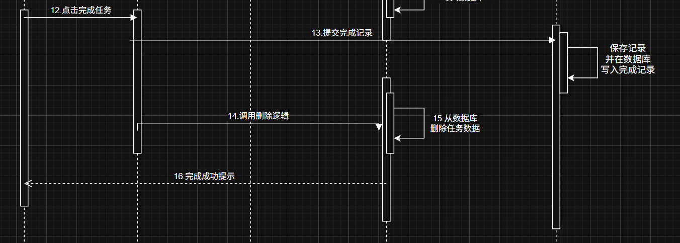
图（4.2.1）添加任务与完成任务的时序图

4.3 学习资料管理模块（StudyMaterialModule）
1、模块设计描述
该模块用于管理用户上传的学习资料，包括文件或链接形式的资料保存、下载、归档与删除。每条资料记录可附带标签并存入指定文件夹，资料数据会储存在数据库中，文件内容可二进制上传或通过 URL 存储。
1、类名 StudyMaterial
（1）标识：StudyPlan_StudyMaterialModule_StudyMaterial
（2）简介
• 代表一条学习资料的元信息及内容字段。
（3）类定义:
public class TaskService {
public class StudyMaterial {
public Integer materialID;
public String userID;
public String title;
public String fileName;
public String fileType;
public byte[] fileData;
public String tags;
public String url;
public Integer folderID;

public String getUserID();
public String getTitle();
}
2、类名 StudyMaterialController
（1）标识：StudyPlan_StudyMaterialModule_StudyMaterialController
（2）简介
• 提供学习资料的上传、查询、删除、下载等功能的 RESTful 接口。
（3）类定义:
主要方法：
- POST /material/upload 上传文件资料
- POST /material/save-url 存储外部资源链接
- GET /material/user/{userID} 获取用户资料列表
- GET /material/folderPaged 分页查询某文件夹资料
- GET /material/download/{id} 下载资料
- DELETE /material/delete/{id} 删除资料

3、类名 StudyMaterialService
（1）标识：StudyPlan_StudyMaterialModule_StudyMaterialService
（2）简介
• 封装学习资料模块的业务逻辑，包括文件上传、资料分页、内容检索与删除等操作，调用底层数据库接口进行处理。
（3）类定义:
- void upload(StudyMaterial material)：保存上传的学习资料对象（含文件或 URL）。

- List<StudyMaterial> listByUser(String userID)：查询指定用户的所有学习资料。
- List<StudyMaterial> listByUserandfolder(String userID, Integer folderID)：按用户与资料夹联合查询资料。
- List<StudyMaterial> getMaterialsByFolderPaged(String userID, Integer folderID, int page, int pageSize)：分页查询指定文件夹下的资料。
- StudyMaterial getMaterial(Integer materialID)：根据 ID 获取资料实体（含内容）。
- int delete(Integer materialID)：删除指定学习资料。
二、功能实现说明

4.4 学习资料文件夹模块（MaterialFolderModule）
1、模块设计描述
该模块用于帮助用户对学习资料进行分类与分组管理。每个用户可自建多个文件夹，每个文件夹下包含若干学习资料。
1、类名 MaterialFolder
（1）标识：StudyPlan_MaterialFolderModule_MaterialFolder
（2）简介
• 表示一个用户创建的资料文件夹。
（3）类定义:
public class MaterialFolder {
public Integer folderID;
public String userID;
public String folderName;

public Integer getFolderID();
public String getUserID();
public String getFolderName();
}
2、类名 MaterialFolderController
（1）标识：StudyPlan_MaterialFolderModule_MaterialFolderController
（2）简介
• • 提供文件夹的增删查功能接口。
（3）类定义:
主要方法：
- GET /folders/{userID} 获取某用户的所有文件夹
- POST /folders 创建新文件夹
- DELETE /folders/{folderID} 删除文件夹
3、类名 MaterialFolderService
（1）标识：StudyPlan_MaterialFolderModule_MaterialFolderService
（2）简介
• • 文件夹相关业务逻辑处理。
(3)类定义:
主要方法：
- createFolder(folder)
- getFoldersByUser(userID)
- deleteFolder(folderID)
二、功能实现说明
以下为“用户上传学习资料”这一典型功能的交互时序图”
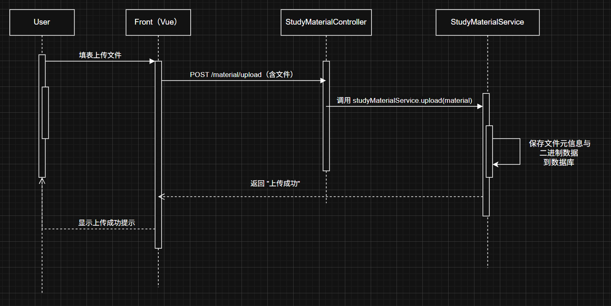
图（4.4.1）上传学习资料的时序图

4.5 用户管理模块（UserModule）
1、模块设计描述
用户管理模块用于处理用户注册、登录、身份认证等基础账户功能，是所有模块运行的前提，其他模块均通过 userID 建立归属关联。
1、类名 User
（1）标识：StudyPlan_UserModule_User
（2）简介
• 系统中的用户实体类，用于保存用户登录凭证信息（userID 和 password）。
（3）类定义:
public class User {
public String userID;
public String password;
public String getUserID();
public void setUserID(String userID);
public String getPassword();
public void setPassword(String password);
}
public class User {
public String userID;
public String password;

public String getUserID();
public void setUserID(String userID);
public String getPassword();
public void setPassword(String password);
}
2、类名 UserController
（1）标识：StudyPlan_UserModule_UserController
（2）简介
• 提供用户登录、注册与信息查询的 REST 接口。
（3）类定义:
主要方法：
- GET /user/{id}：根据 ID 查询用户信息。
- POST /user/login：用户登录，验证账号密码是否正确。
- POST /user/register：用户注册，添加新账户信息。

2、类名 UserService
（1）标识：StudyPlan_UserModule_UserService
（2）简介
• 封装用户业务逻辑，处理注册与登录认证流程。
（3）类定义:
主要方法：
- User getUserById(String userID)：根据 ID 获取用户对象。
- int addUser(User user)：添加用户信息至数据库。
- User login(String userID, String password)：验证用户密码，返回登录结果。

二、功能实现说明
以下为“用户登录流程”这一典型功能的交互时序图”

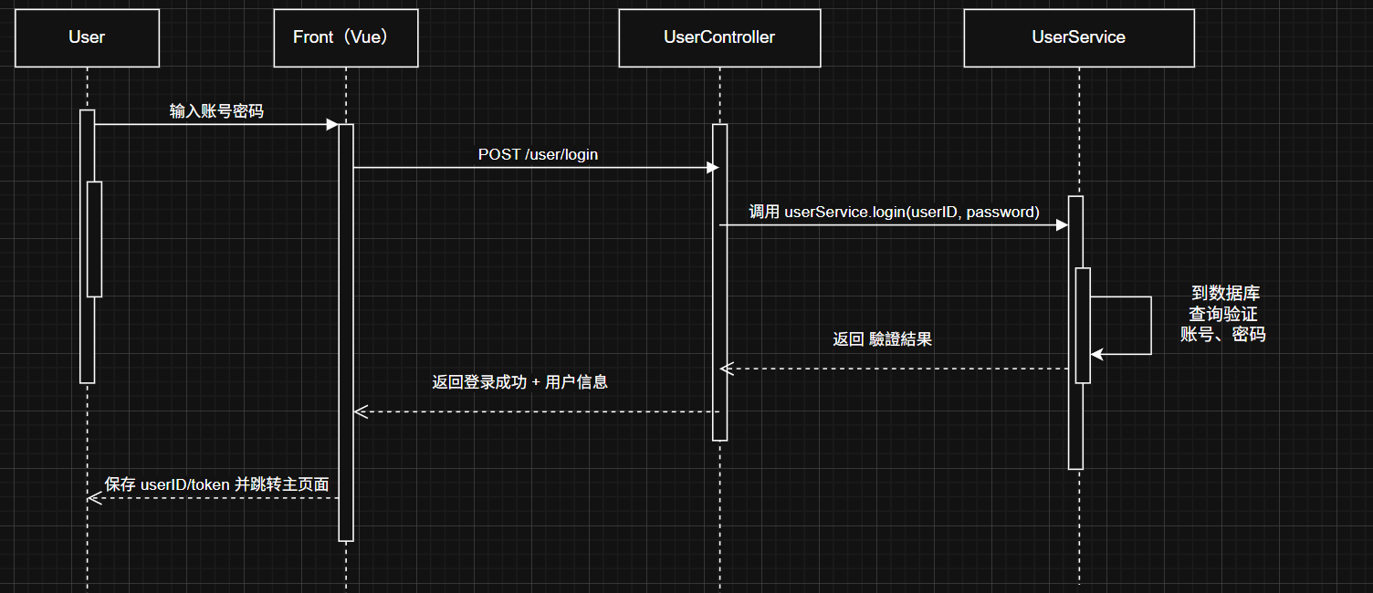
图（4.5.1）用户登录的时序图

4.6 提醒模块（RemindModule）
1、模块设计描述
提醒模块 RemindModule 允许用户为不同任务优先级（1–5）设定个性化的提醒频率（如：每小时提醒、每天提醒）。该模块的设定数据作为后端定时任务的依据，提升学习任务完成的主动性。
1、类名 ReminderSetting
（1）标识：StudyPlan_UserModule_User
（2）简介
• 代表一个提醒设定记录，用于存储用户对某优先级任务设定的提醒频率及时间范围。
（3）类定义:
public class ReminderSetting {
public Integer reminderID;
public String userID;
public int priorityLevel; // 优先级 1~5
public String frequency; // 提醒频率，如 "hourly", "daily"
public Date startTime; // 开始提醒时间
public Date endTime; // 结束提醒时间
}
2、类名 RemindController
（1）标识：StudyPlan_RemindModule_RemindController
（2）简介
• 对外提供提醒频率的增删查改操作，供用户在前端设定提醒规则。
（3）类定义:
- POST /reminder/set：提交提醒设定
- GET /reminder/user/{userID}：获取用户当前的所有提醒设定
- DELETE /reminder/delete：根据 userID + priorityLevel 删除某一项提醒规则
3、类名 StudyPlan_RemindModule_ReminderService
（1）标识：StudyPlan_RemindModule_RemindController
（2）简介
• 业务逻辑处理类，用于执行新增、读取、删除提醒设定及提供定时提醒所需的查询逻辑。
（3）类定义:
- void addOrUpdateReminder(ReminderSetting setting)
- List<ReminderSetting> getRemindersByUser(String userID)
- void deleteReminder(String userID, int priorityLevel)
- List<Task> getTasksToRemindNow()（供定时器扫描当前应提醒任务）

二、功能实现说明
以下为“用户设定任务提醒规则”这一典型功能的交互时序图”
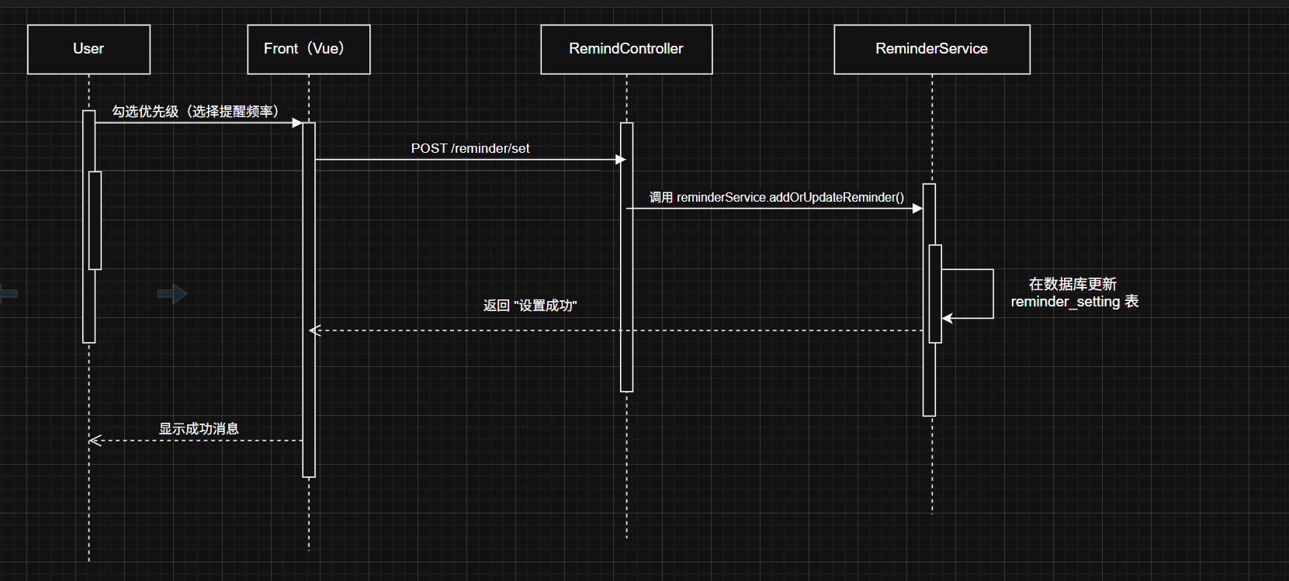
图（4.6.1）设定任务提醒规则时序图

4.7 任务统计模块（StatisticsModule）
1、模块设计描述
任务统计模块用于对用户的学习任务数据进行可视化分析，包括每日任务创建数、完成数、完成率、平均完成时间等。该模块支持通过日期范围与用户 ID 查询，并为前端图表展示提供结构化数据。
1、类名 DailyStatsDTO
（1）标识：StudyPlan_StatisticsModule_DailyStatsDTO
（2）简介
• • 数据传输对象，用于封装每日任务统计结果（未对应数据库表）。
（3）类定义:
public class DailyStatsDTO {
public String date;
public int totalTasks;
public int completedTasks;
public double completionRate; // 完成率 %
public double averageCompletionTime; // 平均完成耗时（分钟）
}

2、类名 StatisticsController
（1）标识：StudyPlan_StatisticsModule_StatisticsController
（2）简介
• • 提供统计数据接口，供前端图表组件调用
（3）类定义:
主要方法：
- GET /statistics/daily?userID=&startDate=&endDate=：返回每日任务数量与完成数据
- GET /statistics/day?userID=&date=：（可选）返回某天任务完成率与时间分布
3、类名 StatisticsService
（1）标识：StudyPlan_StatisticsModule_StatisticsService
（2）简介
• • 调用处理统计分析逻辑，汇总 Task 与 TaskCompletion 表数据，计算任务指标。
（3）类定义:
主要方法：
- List<DailyStatsDTO> getDailyStats(String userID, String startDate, String endDate)
- DailyStatsDTO getOneDayStats(String userID, String date)

二、功能实现说明
以下为“用户查看任务分析图表”这一典型功能的交互时序图”
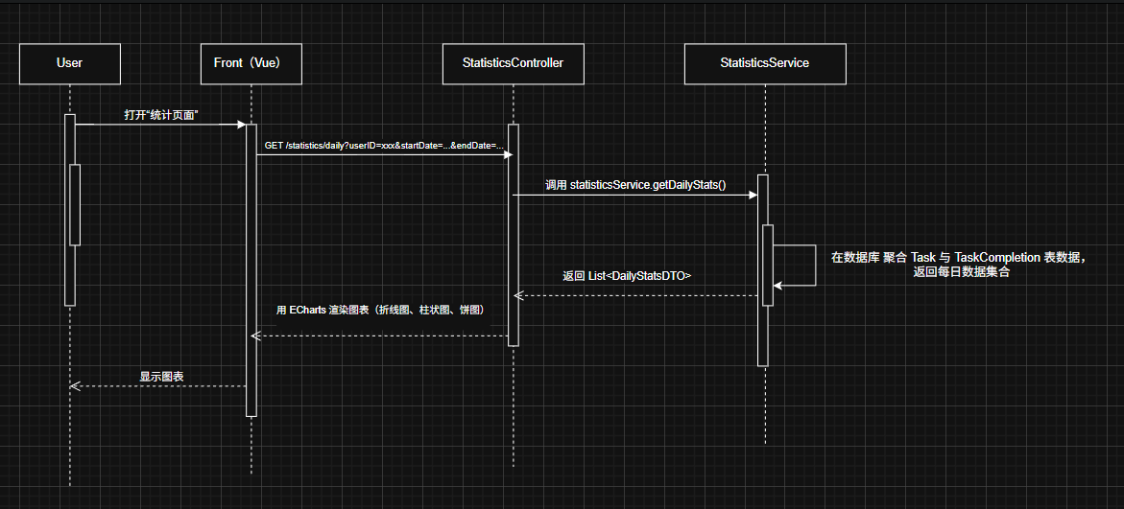
图（4.8.1）查看任务分析图表时序图

数据库设计

5.1 实体定义
一、分解描述
本系统采用关系型数据库 MySQL，遵循规范化原则，实体之间通过主外键关联。设计遵循以下约束：
- 所有主键字段统一为 xxxID 命名（如 userID, taskID）
- 数据类型基于字段用途与存储效率进行选取；
- 时间字段统一使用 datetime 格式；
- 外键关系用于确保数据一致性；
- 静态字段如 priority 值为 1~5，表示不同等级。

系统中主要实体如下：
- User（用户表）
字段名 | 数据类型 | 描述 | 约束
userID | varchar(50) | 用户唯一标识 | 主键
password | varchar(255) | 登录密码 | 非空

- Task（任务表）
字段名 | 数据类型 | 描述 | 约束
taskID | int | 主键任务ID | 主键，自增
userID | varchar(50) | 所属用户ID | 外键 -> User(userID)
title | varchar(100) | 任务标题 | 非空
content | text | 任务内容 | 可空
priority | int | 优先级（1-5） | 非空
deadline | datetime | 截止时间 | 非空

- TaskCompletion（任务完成记录）

字段名 | 数据类型 | 描述 | 约束
taskID | int | 对应任务ID | 外键 -> Task(taskID)
userID | varchar(50) | 用户ID | 外键 -> User(userID)
completedAt | datetime | 完成时间 | 非空
remark | text | 备注 | 可空
title | varchar(100) | 任务标题（冗余用于统计） | 可空

- Material（学习资料）
字段名 | 数据类型 | 描述 | 约束
materialID | int | 学习资料ID | 主键，自增
userID | varchar(50) | 所属用户 | 外键 -> User(userID)
title | varchar(100) | 资料标题 | 非空
fileName | varchar(255) | 上传文件名 | 可空（仅文件型资料用）
fileType | varchar(50) | MIME 类型 | 可空
fileData | blob | 文件二进制内容 | 可空
tags | varchar(100) | 标签 | 可空
url | varchar(255) | 外部链接 | 可空
folderID | int | 文件夹ID | 外键 -> MaterialFolder(folderID)

- MaterialFolder（资料文件夹）
字段名 | 数据类型 | 描述 | 约束
folderID | int | 文件夹ID | 主键，自增
userID | varchar(50) | 所属用户 | 外键 -> User(userID)
folderName | varchar(100) | 文件夹名称 | 非空

- Remind（提醒设置）

字段名 | 数据类型 | 描述 | 约束
reminderID | int | 主键 | 主键，自增
userID | varchar(50) | 所属用户ID | 外键 -> User(userID)
priority | int | 对应优先级（1-5） | 非空，枚举1~5
frequency | varchar(20) | 提醒频率（如每小时） | 非空
endTime | datetime | 截止提醒时间 | 可空

- AI（AI 分析记录）
字段名 | 数据类型 | 描述 | 约束
reportID | int | 报告ID | 主键，自增
userID | varchar(50) | 所属用户 | 外键 -> User(userID)
content | text | 分析内容 | 非空
generatedAt | datetime | 生成时间 | 自动生成

二、内部依赖性描述
- Task.userID → User.userID
- TaskCompletion.taskID → Task.taskID
- Material.userID → User.userID
- Material.folderID → MaterialFolder.folderID
- Remind.userID → User.userID
- AI.userID → User.userID

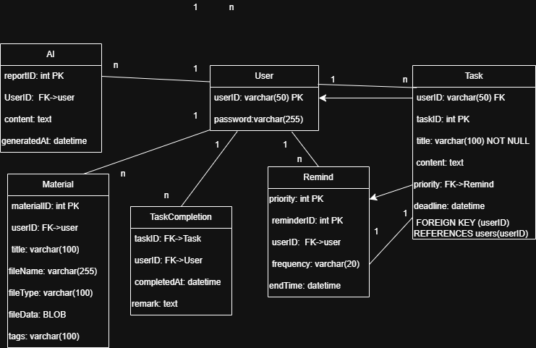
图(5.1.1) 学习养成计划数据库设计ER 图

5.2 行为定义
一、分解描述
目前系统所有逻辑由 Spring Boot 后端在 Service 层处理，数据库层不使用存储过程或触发器（为保证可移植性和控制权）。
二、外部依赖性描述
数据库与以下系统模块存在依赖关系：
- 用户接口模块（注册/登录）依赖 User 表
- 任务接口模块依赖 Task 和 TaskCompletion 表
- 统计图表模块依赖 Task + TaskCompletion
- 学习资料模块依赖 Material + MaterialFolder
- 提醒设置模块依赖 Remind
三、内部依赖性描述
- 所有资料 Material 依赖其所在 MaterialFolder
- 任务完成记录 TaskCompletion 依赖对应 Task 条目
- StatisticsService 逻辑依赖于 TaskMapper 与 TaskCompletionMapper 返回的原始数据组合

原型或界面设计
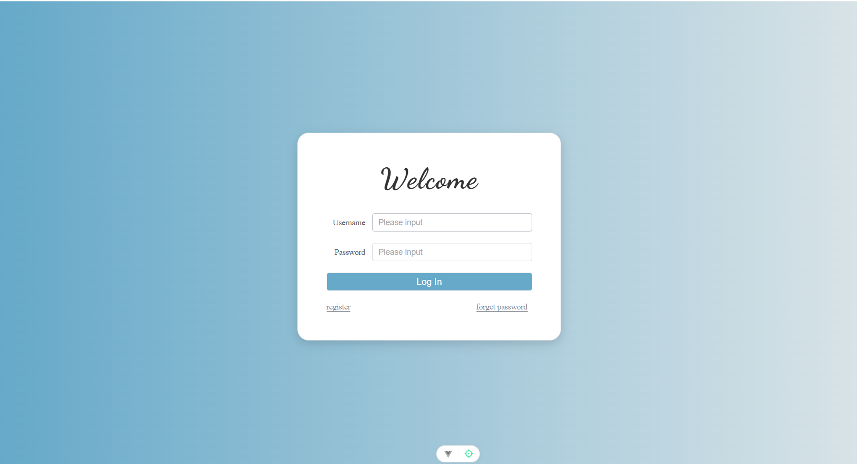
图（6.1）登录画面
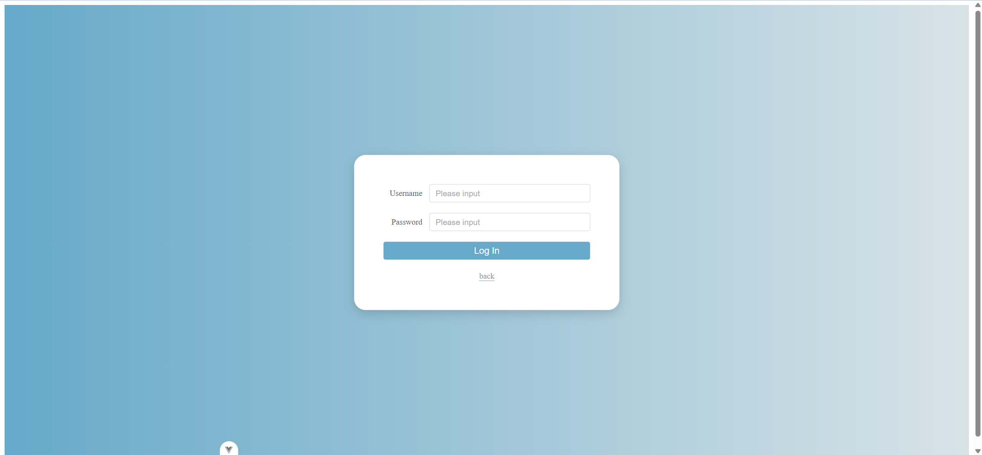
图（6.2）注册画面

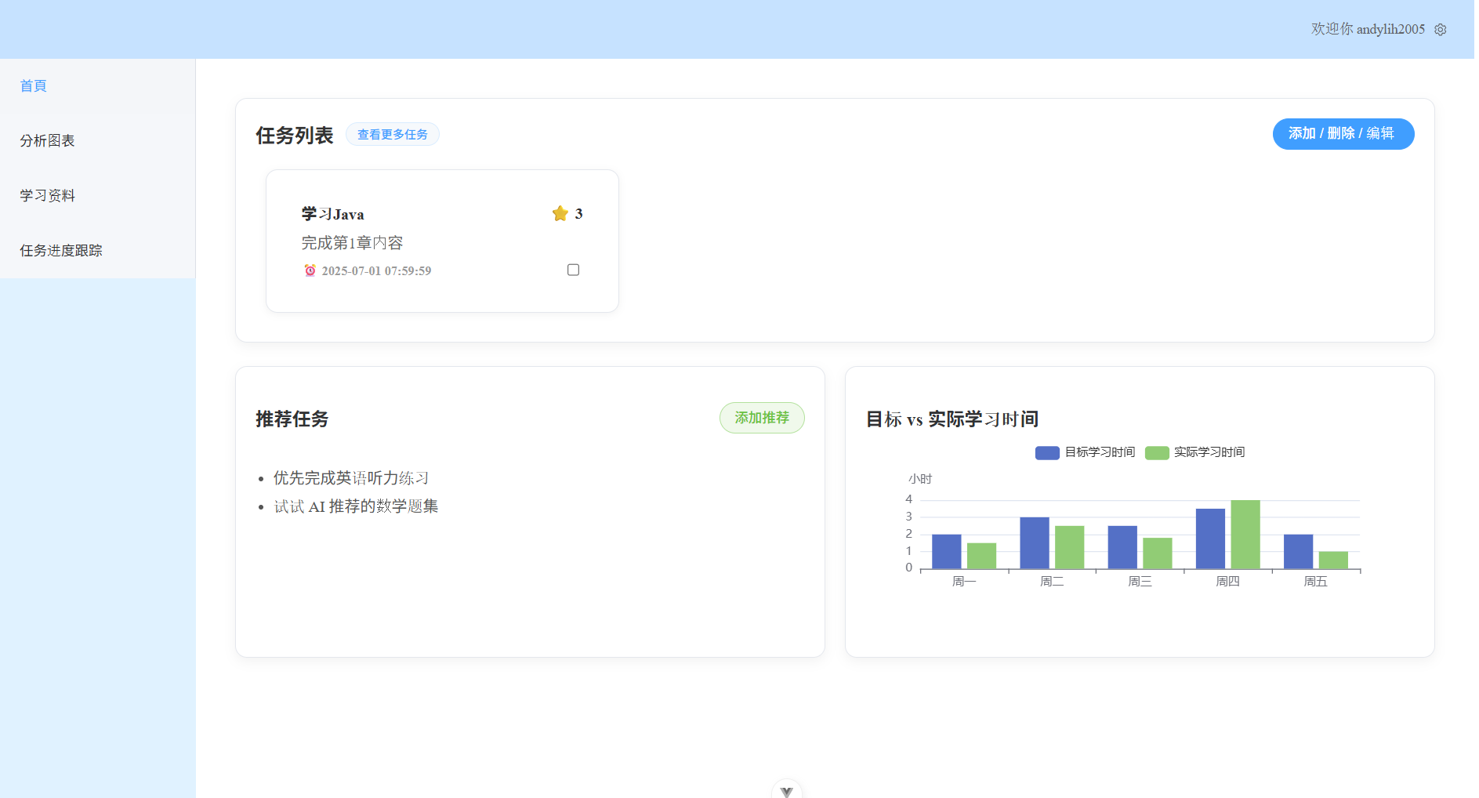
图（6.3）主画面

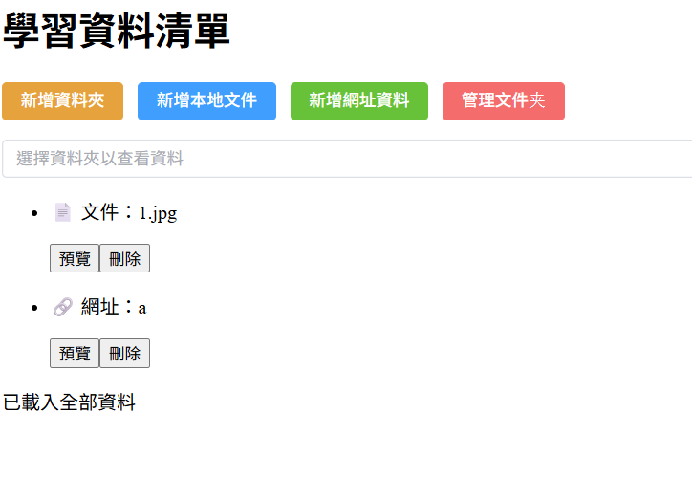
图（6.4）学习资料画面
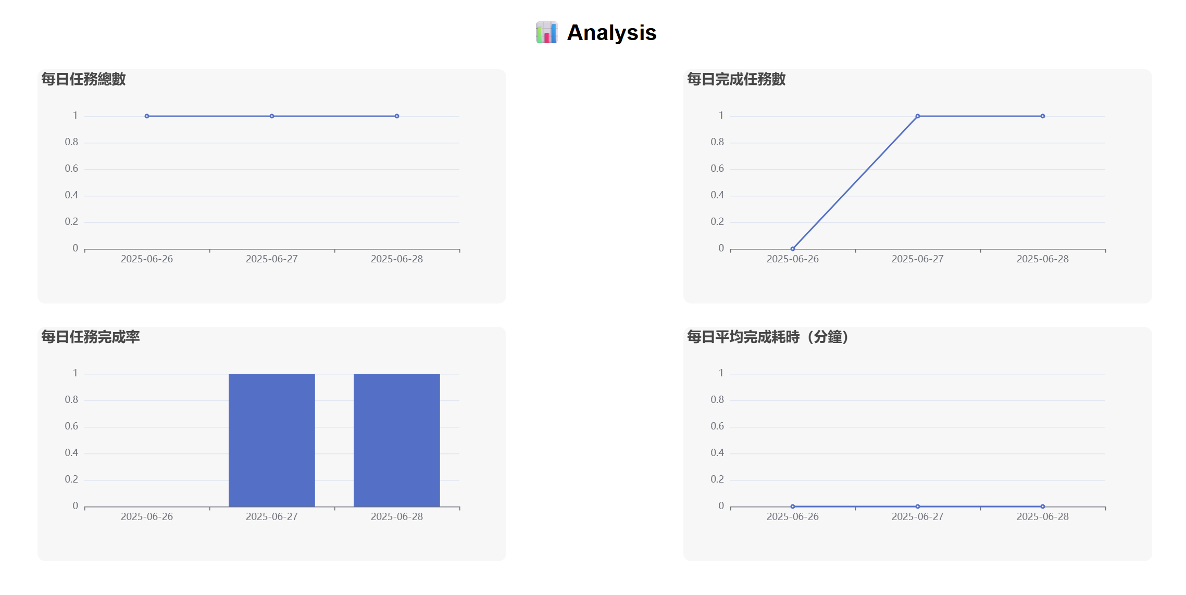
图（6.5）分析图表画面

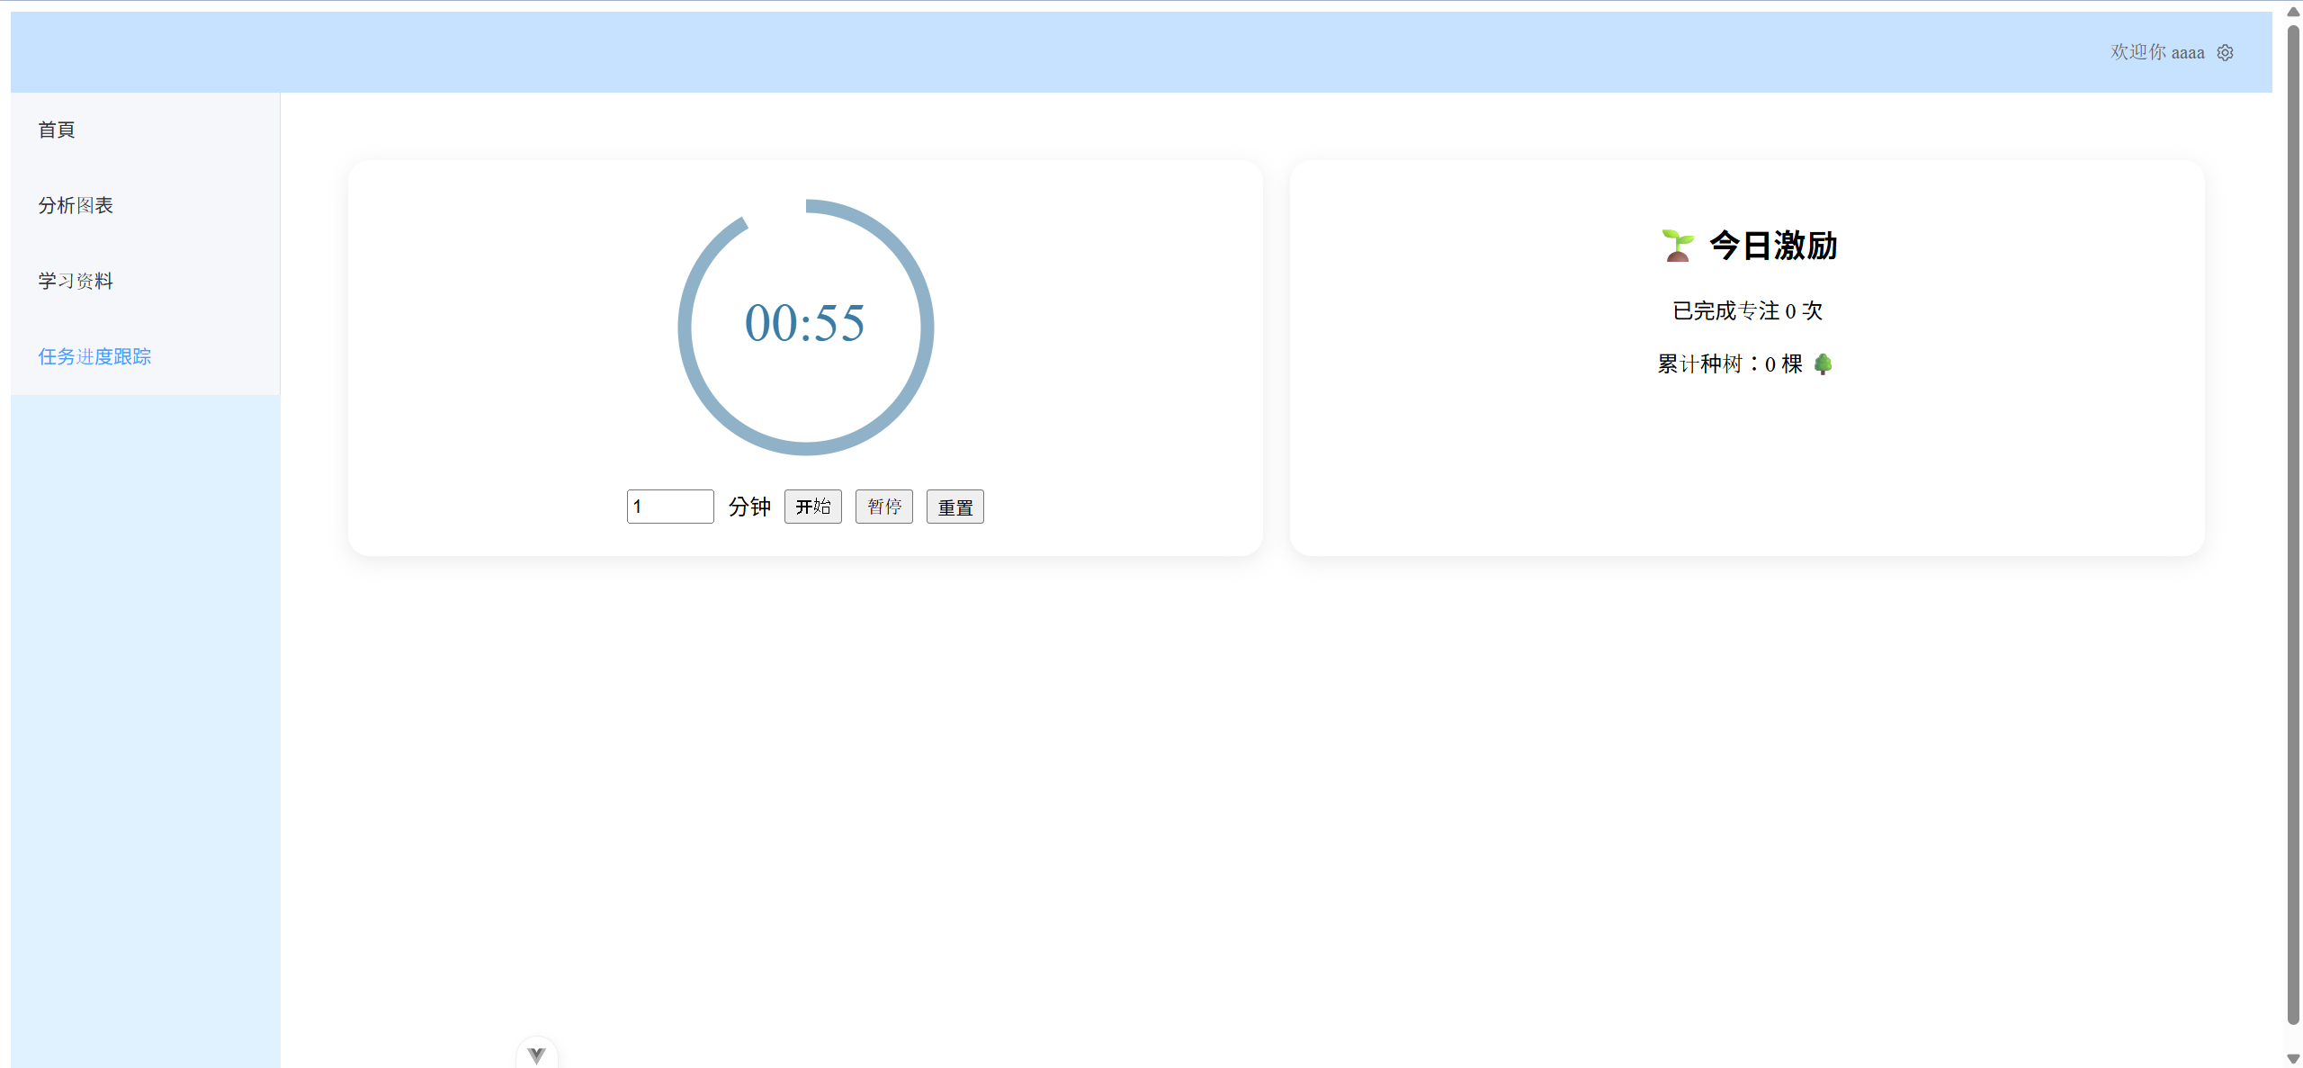
图（6.6）任务进度画面

